Sciences Economiques et Sociales – Première ES – 1ES4 – LJF 2016-2017 - MY

EVALUATION D’ECONOMIE
Devoir N° 02 jeudi XX janvier 2017

Durée de l’épreuve : 02 heures
Ce sujet comporte : 02 pages

SUJET TYPE BACCALAUREAT
Epreuve composée

Troisième partie (EC 3) : raisonnement s’appuyant sur un dossier documentaire (20 points)

Il est demandé au candidat de traiter le sujet : en développant un raisonnement ; en exploitant les documents du dossier ; en faisant appel à ses connaissances ; en composant une introduction, un développement, une conclusion.

A l’aide du dossier documentaire et de vos connaissances, vous montrerez comment l’entreprise cherche à minimiser ses coûts de production.

Document 1 :

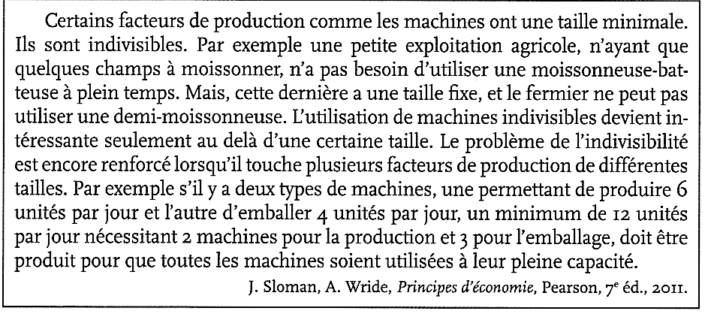

Document 2 :

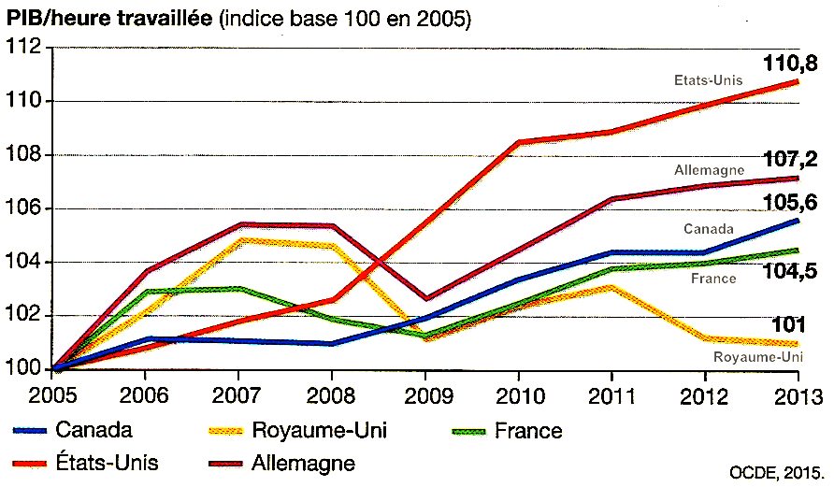

Document 3 :

